Setting Access Point / Router Dlink

PENTING untuk diketahui bila menggunakan jaringan wireless, bahwa jaringan ini tanpa kabel dan bisa diakses oleh setiap PC/Laptop yang memiliki card wireless yang masih dalam jangkauan Acces Point yang dipakai (1-400 METER/tergantung spesifikasi). Oleh karenanya harus hati-hati dalam melakukan SETTING pada ACCESS POINT, dengan memberikannya PASSWORD agar pengguna / PC diluar jaringan tidak bisa masuk dalam jaringan Wireless yang terpasang.
Sebaliknya, jika proteksi pada setting Access Point tidak baik, maka jaringan wireless akan bisa dimasuki oleh PC dari luar. Karena tiap kali PC/Laptop bisa masuk pada Access Point, maka akan bisa masuk dalam jaringan dan bisa terhubung dengan komputer lain yang terhubung dengan Access Point yang sama. Rata-rata Access Point saat ini bisa menjangkau sampai radius 400 Meter diruang terbuka, atau semakin berkurang jika mendapatkan penghalang, baik tembok maupun bangunan lainnya. (berbeda dengan HUB yang hanya bisa sampai jarak 100 m).

MEMASANG CARD PADA KOMPUTER & MENGINSTAL ACCESS POINT
- Pertama kali harus memasang card Wireless di PC dan menginstall drivernya.
- Abaikan bila saat card dipasang langsung meminta drivernya saat windows diaktifkan, tunggu sampai driver card tersebut diinstall baru Windows di restart ulang maka driver card akan terpasang dengan sendirinya.
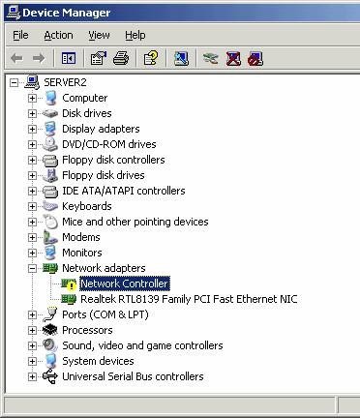
Card Wireless masih belum terinstall drivernya
- Setelah card terpasang dan driver sudah diinstall, maka silahkan Restart Windows.
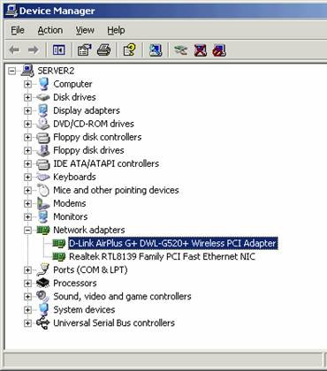
Card Wireless D_Link sudah terpasang.
IP ADDRESS ACCESS POINT (DEFAULT)
- Langkah berikutnya adalah melakukan setting IP Address, layaknya kalau kita pakai Card Ethernet. Setting IP untuk pertama kali harus mengikuti setting IP Default dari ACCESS POINT. Di AP merek Dlink mereka memakai IP Address default 192.168.0.50. Oleh karenanya setting IP pada PC harus mengikuti setting tersebut (Misal 192.168.0.51 dan seterusnya).
- Bila setting IP Address pada PC berbeda dengan yang ada di AP, maka jaringan belum bisa konek ke AP. Setelah salah satu PC telah diset IP nya sesuai dengan IP AP, maka dari PC tersebut bisa melakukan setting Access Point, termasuk merubah IP address pada AP, Password, Nama AP, dll.
- Setiap AP yang terpasang harus di berikan IP dan NAMA yang berbeda, layaknya pemberian IP dan penamaan pada komputer.

SETTING IP ADDRESS pada WIRELESS CARD
- Klik properties pada Icon Network Places. Bila ada jaringan ETHERNET & WIRELESS maka akan tampil icon seperti dibawah ini. Kalau pingin wirelessnya saja yang dipakai, bisa di DISABLE saja ethernet-nya. Jadi tinggal CARD WIRELESS nya saja yang kita pakai.

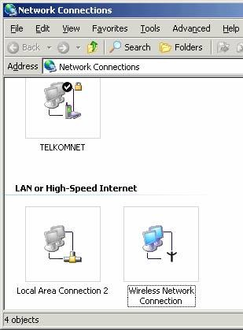
- Double Klick pada icon Wireless Connection, akan tampil dialog seperti dibawah. Untuk setting IP silahkan klik tombol Properties.
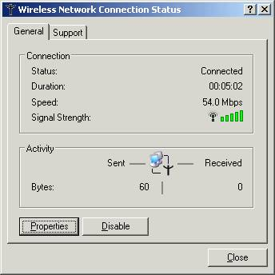
Pada lingkaran merah, adalah kecepatan maksimum menggunakan Wireless (54 Mbps), berbeda dengan kabel yang bisa 100 Mbps. Kekuatan sinyal akan berkurang jika antara PC dan Acces Point terdapat halangan, seperti tembok, gedung, dll.
- Setelah klik tombol properties akan tampil menu berikut,
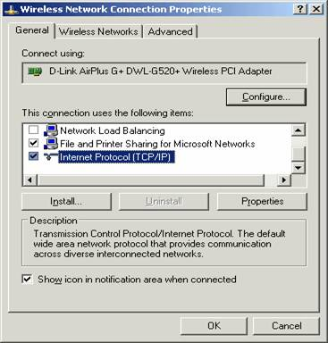
- Silahkan set IP seperti IP yang ada di default AP. Dengan memilih Internet Protocol(TCP/IP) lalu klik pada tombol Properties.
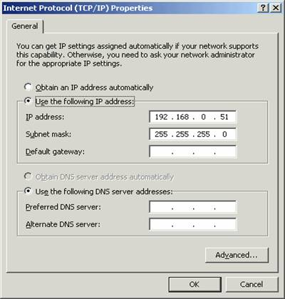

- Setelah IP sudah diset, maka masuk ke tab menu Wireless Network
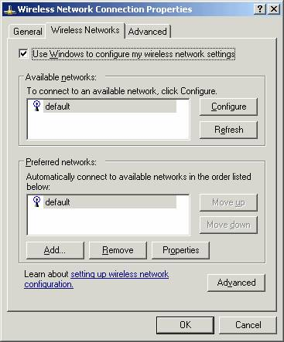
pada awalnya “default” pada lingkaran biru belum ada. Silahkan klik tombol refresh agar card wireless mencari Access Point yang terpasang. Pada gambar keluar nama default karena masih menggunakan seeting asli dari pabrikan. Pada penjelesan lain akan di jelaskan cara merubah nama AP, apalagi jika jaringan yang dibangun menggunakan AP lebih dari satu, maka tiap AP harus diberi nama berbeda-beda. Setelah selesai klik OK.
- Maka IP pada Card Wireless sudah tersetting sesuai dengan IP yang di pakai AP, yaitu 192.168.0.?.
- Untuk melihat AP yang tersedia di jaringan, klik menu View Available Wireless Network
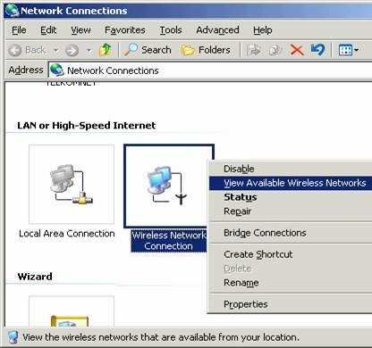
- Tampak dalam gambar ada AP dengan nama Default, untk bisa conek ke sana silahkan pilih “Allow me to .....” lalu tekan Connect.
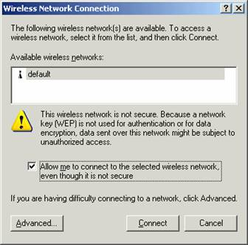
Kalau sudah terhubung dengan AP, maka icon kecil wireless akan nyala dengan warna Hijau.
MERUBAH SETTING IP ADDRESS pada ACCESS POINT
- AP dengan merek D-Link menggunakan IP default 192.168.0.50. Maka untuk masuk pada menu setting pada AP bisa melalui Internet Explorer, dengan mengetikkan http://192.168.0.50 lalu tekan enter. Pada AP merek Dlink untuk masuk pertama kali pakai user admin tanpa menggunakan password.
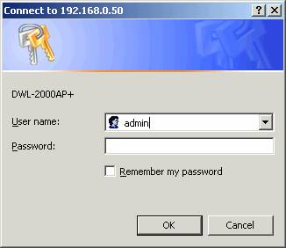
Tampilan Password pada AP – Dlink
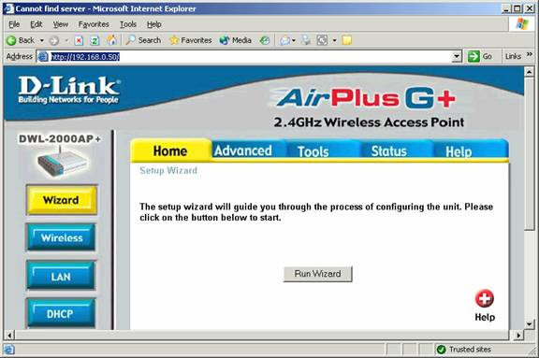
Tampilan layar utama pada setting AP merek Dlink.
- INGAT bahwa sarat pertama untuk bisa mengakses AP adalah harus terpasang kedua driver card & AP, lalu setting IP Address harus sama (pakai 192.168.0.50 dan seterusnya)
- Setelah bisa masuk menu AP, baru kemudian IP pada AP bisa disesuaikan dengan yang kita mau, misal kita ubah menjadi 192.168.1.1 dst seperti yang biasa kita pakai. Bila IP pada AP telah berubah, maka harus kita ubah pula setting IP pada setiap komputer yang menggunakannya, kalau tidak maka tidak akan bisa konneck ke AP, artinya PC tidak bisa masuk dalam jaringan.
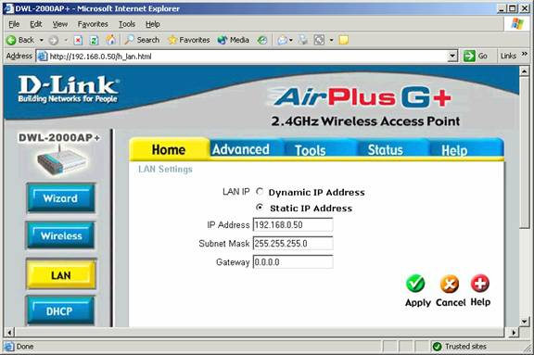
pada tampilan diatas IP address bisa dirubah sesuai dengan keinginan, lalu tekan tombol APLLY
- Setiap AP dilakukan setting, akan nyala lampu indikatornya. Dan butuh waktu beberapa saat sampai setting baru bisa digunakan.
- Nomor IP yang telah digunakan untuk Access Point tidak boleh digunakan untuk IP Address pada PC atau Accesss Point lainnya.
- Jika setting IP address Acces Point dirubah, maka tiap kali masuk ke menu admin harus pula menggunakan IP address yang baru tersebut. Pada default menggunakan http://192.168.0.50. jika IP diubah menjadi 192.168.1.55 maka untuk masuk ke setting admin harus menggunakan http://192.168.1.55

MERUBAH “NAMA” ACCESS POINT
- AP dengan merek D-Link menggunakan nama default bila belum pernah kita setting sama sekali. Nama default ini harus kita ubah supaya dapat dengan mudah dikenali, terlebih jika dalam jaringan yang sama terdapat lebih dari sati AP yang terpasang. Misalkan kita namai dengan : AP_SAP01, AP_SAP02, AP_SAP03, dan seterusnya.
- Kenapa Access Point perlu diberikan nama? Karena AP dalam suatu jaringan statusnya hampir seperi PC yang ada dalam jaringan. Setiap AP memiliki IP address & penamaan masing-masing yang tidak boleh sama antara satu dengan lainnya.
- Masuk melalui Internet Explorer, dengan mengetikkan http://192.168.0.50 lalu tekan enter. Pada AP merek Dlink untuk masuk pertama kali pakai user admin tanpa menggunakan password.
Tampilan Password pada AP – Dlink
- Klik pada menu Wireless, lalu silahkan ganti nama yang tertera pada AP Name & SSID. SSDI adalah nama AP yang terbaca disaat komputer mencari jaringan wireless yang tersedia.
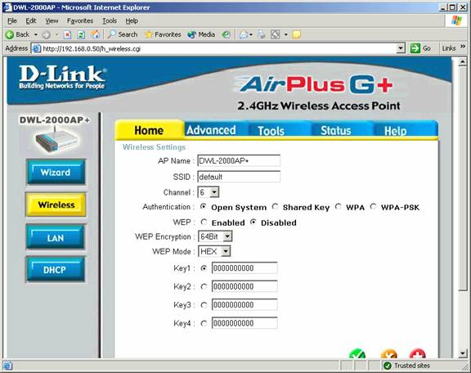
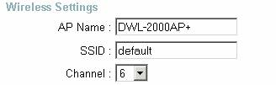
defaul setting seperti diatas, silahkan ganti dengan yang tampak dibawah.
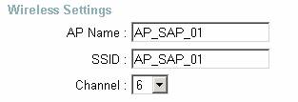
- Setelah nama AP sudah diganti, lalu tekan tombol APLLY.
- Setiap AP dilakukan setting, akan nyala lampu indikatornya. Dan butuh waktu beberapa saat sampai setting baru bisa digunakan.
- Dari komputer yang terpasang wireless card, silahkan cari ulang jaringan wireless yang tersedia seperti yang dijelaskan diatas. Lalu pilih dan tekan Connect.
MEMBERIKAN “PASSWORD” PADA ACCESS POINT
- PASSWORD sangat PENTING, kalau AP yang terpasang tidak diberikan password maka setiap PC yang diluar jaringan resmi akan bisa masuk ke jaringan yang dibangun. Misal PC orang / kantor lain yang memiliki Card Wireless dan masih dalam jangkauan AP (antara 1-400 meter, atau tergantung kondisi ruangan) akan bisa mendeteksi dan masuk ke AP yang kita pasang.
- Masuk melalui Internet Explorer, dengan mengetikkan http://192.168.0.50 lalu tekan enter. Pada AP merek Dlink untuk masuk pertama kali pakai user admin tanpa menggunakan password.
- Masuk ke menu Wireless
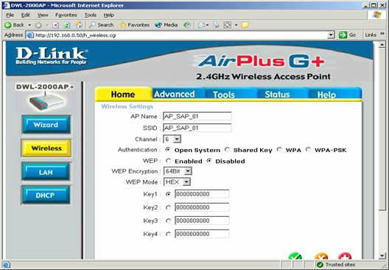
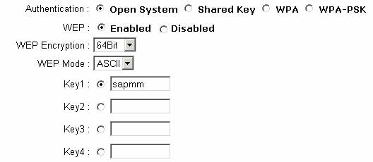
WEP pilih Ennable, kalau tidak password yang kita buat akan diabaikan.
WEP Ecryption bisa tetap pilih 64 Bit
WEP Mode ada dua pilihan, yang pertama HEX (Hexadecimal) dengan batas password 10 bilangan dan ASCII (text) dg 5 huruf. Kalau kita pilih HEX maka password yang ada di bawahnya bisa kita isikan password dengan angka (antara 1234567890). Bila kita pingin passwordnya dalam bentuk tulisan 5 huruf bebas, bisa pilih ASCII lalu berikan passwod di bawahnya dengan yang kita mau, misal: sapmm. Lalu tekan Aplly.
- PROTEKSI TERBAIK adalah dengan menggunakan WPA-PSK, lihat manual dari AP untuk lebih detail.
INGAT, setelah password masuk ke AP diganti, maka setiap PC yang tadinya terhubung dengan AP akan terputus koneksinya dan harus di Conect ulang dengan menggunakan Password yang baru.
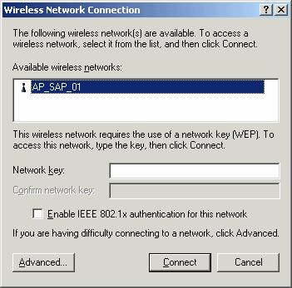
Tampilan koneksi wireless ke AP jika AP diberikan password. Silahkan masukkan password sesuai dengan yang dibuat. Tampak bahwa pada kolom Available Wireless Network sudah tertera nama Access Point “AP_SAP_01” dan bukan ladi Access Point dengan nama default.
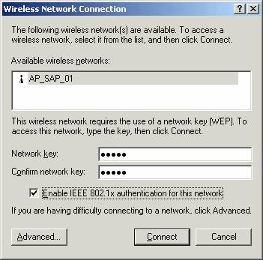
Jika password benar, pasti PC sudah masuk ke jaringan AP. Untuk mengeceknya bisa menggunakan program IP_Anggry.
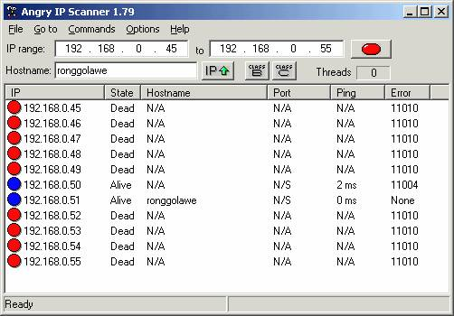
tampak dalam gambar diatas:
IP : 192.168.0.50 adalah IP kepunyaan Access Point
IP : 192.168.0.51 adalah PC dengan nama Ronggolawe.
Jika PASSWORD untuk masuk AP salah maka IP kepunyaan AP tidak akan
tampak, artinya PC tidak masuk dalam jaringan.
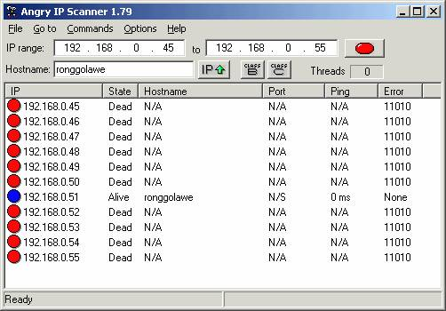
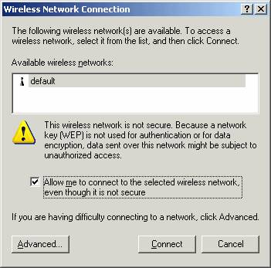
Tampilan pertama koneksi ke AP disaat AP tidak diberikan passord.

MERUBAH PASSWORD ADMIN (saat masuk ke menu SETTING AP)
- Pada awalnya, password yang dipakai untuk masuk ke menu setting AP cuma dengan ID admin, tanpa menggunakan password.
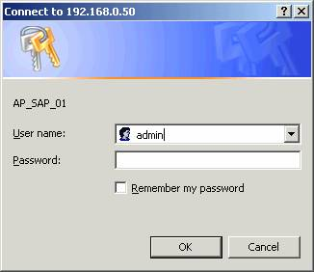
- Password tersebut bisa kita ganti.
- Dari tampilan pertama, masuk ke menu TOOL.
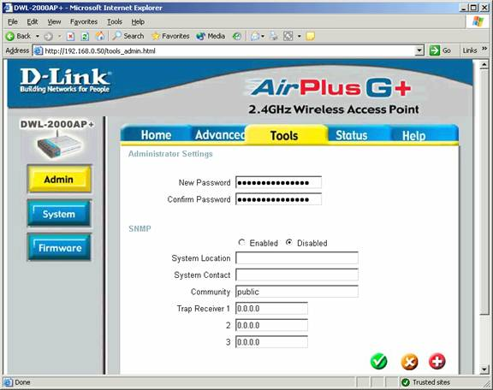
- INGAT BAIK-BAIK password yang baru, jika tidak maka tidak akan bisa masuk ke menu setting lagi.

BISA DIPAKAI BERAPA KOMPUTER MASING-MASING ACCESS POINT ITU???
- Kalau HUB kita mengenal PORT, yaitu banyaknya lubang kabel yang tersedia antara 8, 16, 24, 32 lubang dll. Kalau menggunakan Access Point kita menentukan untuk berapa PC yang diijinkan untuk menggunakan AP yang terpasang.
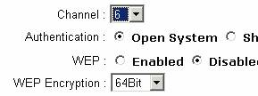
- Pada AP merek Dlink ada pilihan dari 1 s/ 13 channel. Defaultnya mereka pakai hanya 6 channel (YANG ARTINYA HANYA UNTUK 6 KOMPUTER). Semakin besar channel yang kita pakai akan berpengaruah pada kecepatan jaringan. Misal, AP yang hanya dipakai oleh 6 komputer/channel akan lebih cepat ketimbang AP yang sama yang dipakai oleh 13 PC/Channel.

MENGGUNAKAN TAMPILAN SETTING WINDOWS & PROGRAM BAWAAN CARD WIRELESS
- Tampilan berikut ini adalah setting wireless bila menggunakan interface dari Windows
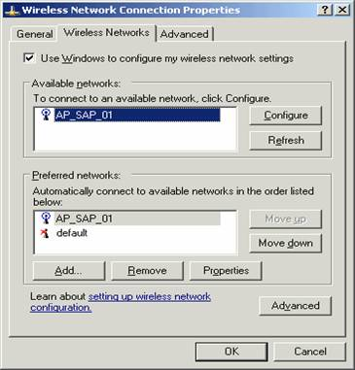
tampilan windows interface sudah kita lihat seperti yang tampak dalam gambar pada penjelasan sebelumnya.
- Bila tidak menggunakan Windows Interface, maka untuk setting Wireless harus menggunakan program bawaan dari card wireless masing-masing. Caranya double klick pada icon yang ada di kanan bawah windows.
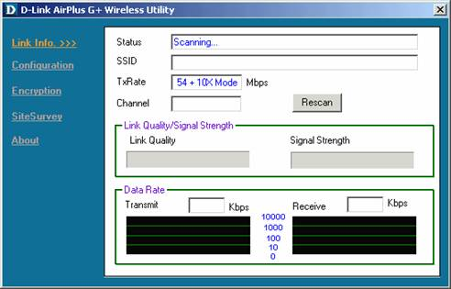

- ADA BAIKNYA TETAP MENGGUNAKAN tampilan setting dari WINDOWS, tapi kalau sekedar mencoba-coba menggunakan program bawaan dari card silahkan saja.

MELINDUNGI KOMPUTER DARI AKSES ORANG LAIN MELALUI INTERNET
- Ini terutama pada komputer-komputer yang sering digunakan untuk mengakses internet. Dari properties Wireless, klik pada menu Tabulasi Advanced

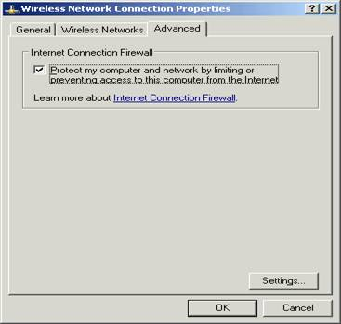

- Lalu pilih “Protect my computer......” lalu Tekan OK.

MEMILIH LOKASI YANG TEPAT UNTUK ACCESS POINT
- Access Point bisa ditempatkan dimana saja, termasuk di dalam lemari !! tapi ada baiknya memilih lokasi yang bisa mudah terjangkau dari PC yang akan mengaksesnya.
- Letakkan di atas, menempel di tembok supaya tidak mudah dijangkau oleh tangan-tangan jahil. Bila diletakkan di tembok maka buatkan kabel ektension listriknya untuk dipakai oleh adaptor acces point tersebut.

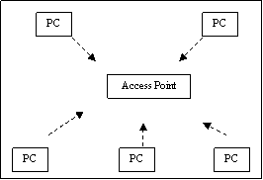
Contoh denah ruangan, tampak dari atas. Untuk dari Access Point ke tiap-tiap PC. AP terletak di tengah2 tiap komputer yang akan memakainya.
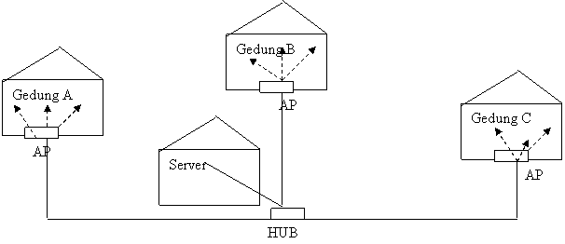
Keterangan Gambar:
- HUB tetap digunakan di server, jadi PC server langsung terhubung ke jaringan melalui kabel UTP langsung ke HUB. Tidak perlu lagi pakai card wireless.
- HUB yang ada di server ditarik ke titik-titik lokasi Access Point.
- Bila tanpa HUB, maka Access Point harus diset BRIDGE untuk akses antar AP, hal ini tergantung dari situasi lapangan dimana jaringan terpasang. Jika sinyal kuat antar AP, maka lebih baik tanpa menggunakan HUB.
- Dari sekian gedung yang ada, ditarik 1 kabel dari server ke tiap-tiap gedung tersebut. Kabel yang ditarik tersebut di hubungkan ke Access Point yang dipasang di tiap-tiap gedung. Kemudian tiap tiap komputer yang ada di gedung tersebut masuk jaringan melalui AP tersebut.
- Jaringan LAN dengan Kabel bisa digabungkan dengan jaringan Wireless, dengan mencolokkan kabel UTP ke Port UTP yang tersedia di tiap-tiap Access Point, dengan syarat IP address antara jaringan via kabel dan Wireless mempunyai range IP yang sama.

LAIN-LAIN
- Pakai pelindung kabel (kabel deck) bila ingin jaringan rapi, terutama pada kabel-kabel yang turun ke ruangan
- Bila ada kabel yang menyeberang antar gedung (apalagi jauh), usahakan gunakan kawat untuk penguat kabel yang nyeberang tersebut, paling tidak biar gak gampang putus. Atau lebih bagus lagi kalau di masukkan pada pipa paralon kecil khusus kabel dan beri lilitan kawat.
- Bila ada gangguan Wireless tidak konect, silahkan cek properti hardware. Barangkali kadang statusnya disable. Lakukan enable ulang supaya wireless network jalan.
